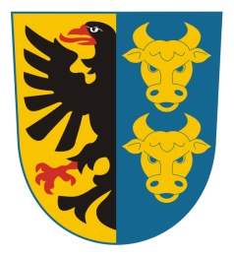

Obec Tuř

Informace o počtu a sídle volebních okrsků

Starosta obce Tuř podle §14 písm. d) zákona č. 275/2012 Sb., o volbě prezidenta republiky a o změně některých zákonů (zákon o volbě prezidenta republiky), v platném znění, zveřejňuje v souvislosti s volbou prezidenta České republiky, která se uskuteční ve dnech 12. a 13. ledna 2018, případné II. kolo ve dnech 26. a 27. ledna 2018, informace o počtu a sídle volebních okrsků.
V obci Tuř je stanoven jeden volební okrsek. Místem konání voleb je zasedací místnost Obecního úřadu v Tuři na adrese Tuř čp. 13, 50601 Jičín.

V Tuři 5.12.2017

Martin Řehák
Starosta obce Tuř

